УТВЕРЖДЕНО
постановлением
Избирательной комиссии
Кемеровской области – Кузбасса
от 31 мая 2022 г. № 15/103-7

Положение
о проведении квест-игры «Мы - будущие избиратели», посвященной Дню России, среди учащихся общеобразовательных учреждений Кемеровской области – Кузбасса

1. Общие положения
1.1. Настоящее Положение о проведении квест-игры «Мы - будущие избиратели», посвященной Дню России, среди учащихся общеобразовательных учреждений Кемеровской области – Кузбасса (далее – Положение), определяет цели и задачи, порядок проведения и награждения участников квест-игры.
1.2. Организатором квест-игры «Мы - будущие избиратели», посвященной Дню России, среди учащихся общеобразовательных учреждений Кемеровской области – Кузбасса (далее – квест-игра), является Избирательная комиссия Кемеровской области – Кузбасса.
2. Цель и задачи проведения квест-игры
2.1. Квест-игра проводится в целях формирования правовой и политической культуры будущих избирателей и активной гражданской позиции.
2.2. Задачи квест-игры:
- развитие гражданской позиции, основанной на уважении к законам и государственным традициям;
- повышение правовой культуры и уровня знаний в области избирательного процесса;
- воспитание чувства гражданственности, патриотизма и долга;
- повышение интереса учащихся к изучению избирательного права Российской Федерации.
3. Участники квест-игры
3.1. Учащиеся общеобразовательных учреждений Кемеровской области – Кузбасса в возрасте от 10 до 17 лет.
4. Порядок проведения квест-игры
4.1. Квест-игра проводится в июне 2022 года в учебном центре Избирательной комиссии Кемеровской области – Кузбасса.
4.2. В квест-игре участвуют две команды учащихся одного общеобразовательного учреждения. Команды должны состоять из любого равного количества участников, возглавляет команду капитан.
4.3. Задания квест-игры изложены в приложении к настоящему Положению.
5. Награждение участников квест-игры
5.1. Участники квест-игры награждаются памятной сувенирной продукцией Избирательной комиссии Кемеровской области – Кузбасса (ручка канцелярская, наклейка с нанесенным логотипом Избирательной комиссии Кемеровской области – Кузбасса).

Приложение
к Положению о проведении квест-игры
«Мы - будущие избиратели»,
посвященной Дню России,
среди учащихся общеобразовательных
учреждений
Кемеровской области – Кузбасса

Задания квест-игры «Мы - будущие избиратели», посвященной Дню России, среди учащихся общеобразовательных учреждений
Кемеровской области – Кузбасса

Первое задание «Флаг»
Задача игроков – изготовить флаг Российской Федерации.
Перед каждой командой на расстоянии 5 метров стоят стулья, на которых лежат листы цветной бумаги, ножницы, клей, картон.
Задача первого игрока – добежать до стула, вырезать прямоугольник белого цвета – и вернуться к команде.
Второй игрок – вырезает прямоугольник синего цвета.
Третий игрок – вырезает прямоугольник красного цвета.
Четвёртый – наклеивает вырезанные прямоугольники в правильной последовательности на картон.
Пятый игрок – бежит до стула, берет флаг и приносит его команде.
Второе задание «Моя Родина – Россия»
Участникам зачитываются вопросы. Задача команд дать как можно больше правильных ответов. Затем ведущим озвучиваются правильные ответы.
1) Какой символ нашего государства называют триколором?
2) Как называется государственный символ, на котором изображен двуглавый орел?
3) Как называется основной закон государства?
4) Кто был первым президентом России?
5) Какое дерево является символом России?
6) Самый главный человек страны, получивший от народа право на власть?
Третье задание «Верно ли? Согласны ли вы?»
Командам по очереди дают задания, они отвечают «да», «нет». По итогу выполнения заданий командами ведущий дает комментарии по правильным ответам.
1) Российская Федерация состоит из 80 субъектов.
2) Проголосовать может гражданин, достигший 18 лет.
3) Государственная Дума Федерального Собрания Российской Федерации состоит из 400 депутатов.
4) Избиратель может проголосовать за других граждан.
5) Избиратель должен поставить в бюллетене в квадрате галочку.
6) Участие гражданина Российской Федерации в выборах и референдуме является обязательным, но почетным.
Четвертое задание «Сказка – ложь, да в ней намек»
Участникам зачитывается описание известной сказки, но через правовую терминологию, участники должны отгадать о каких сказках идет речь, и какие права героев нарушены в этих сказках:
1. В какой сказке одна дама использует добрый поступок своего мужа для обогащения и продвижения по служебной лестнице, но впоследствии теряет все?
2. В какой сказке С. Михалкова нарушено право малышей спокойно жить в своих домах и чувствовать себя хозяевами?
3. В какой сказке известного французского сказочника нарушено право ребёнка на отдых и развлечение?
4. Какое право нарушил волк из сказки «Волк и семеро козлят»?
5. Каким правом не воспользовался Буратино, продав азбуку за пять золотых?
Далее ведущий разъясняет правильные ответы.
Пятое задание «Анаграммы»
Командам выдаются карточки с анаграммами. Задача игроков – за 3 минуты отгадать как можно больше анаграмм.
1. Страна – аранст
2. Документ – кунтемод
3. Закон – конза
4. Политика – ипокалит
5. Право – ворап
6. Союз – юзос
7. Человек – ловчеке
8. Гражданин – гриннадаж
9. Декларация – цикларадея
10. Общество – боствоще
11. Голос – слого
Шестое задание «Политическая галерея»
Командам представлены 9 портретов известных политических деятелей. Участникам каждой из команд необходимо назвать, кто изображен на фото и расположить портреты политических деятелей в хронологической последовательности.
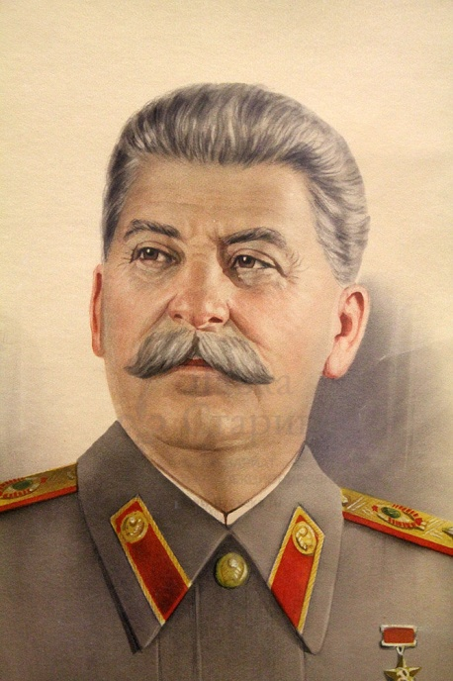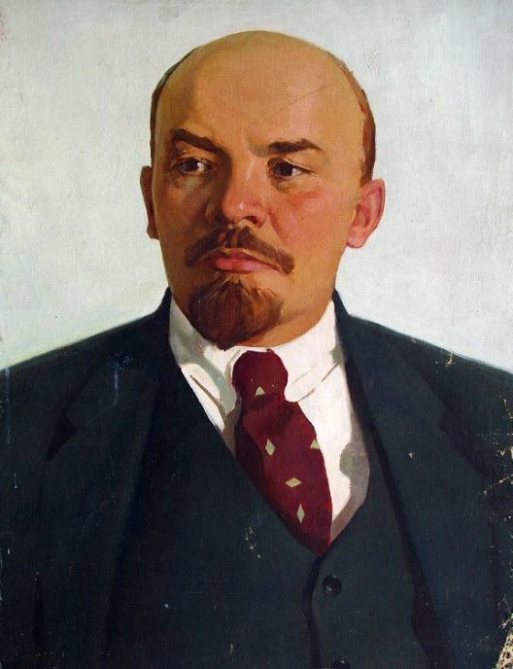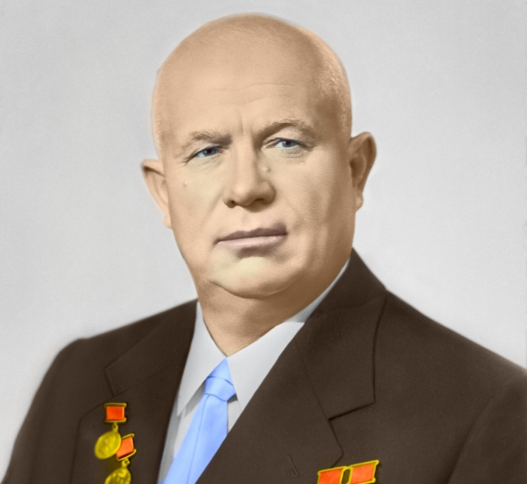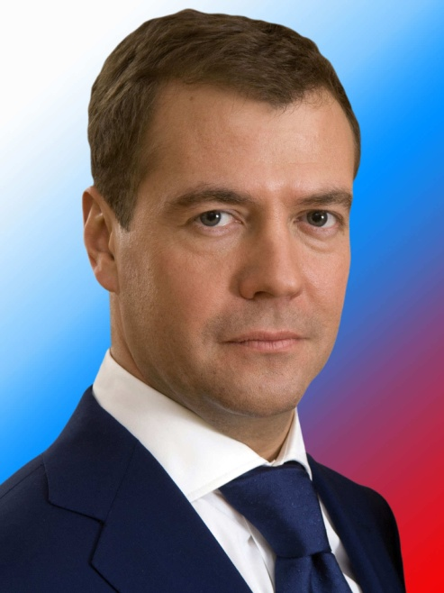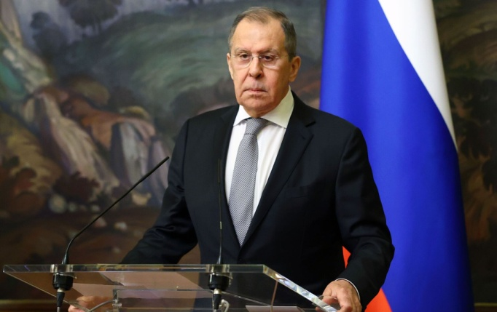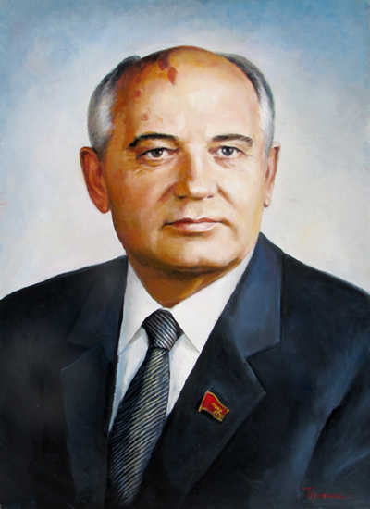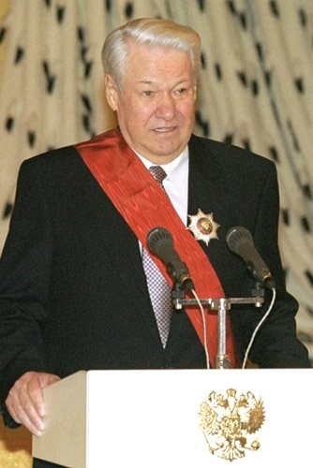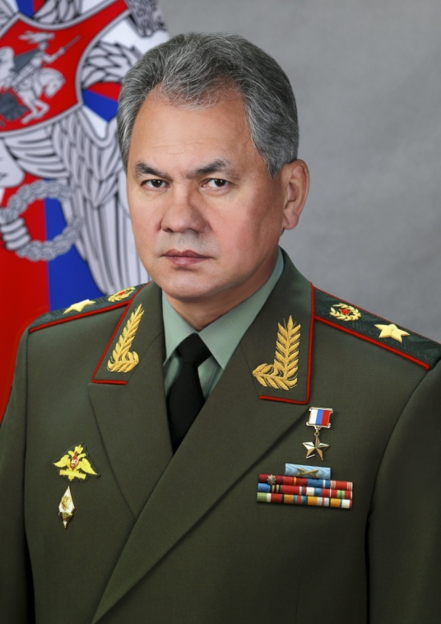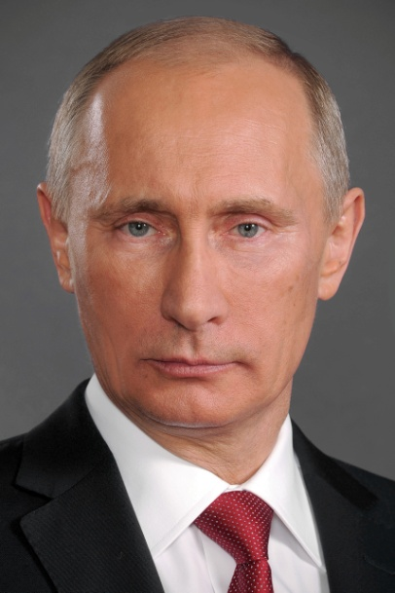
Седьмое задание «Голосование»
Каждому частнику команд предлагается проголосовать с помощью КОИБ по вопросу «Как называется отличительный знак города или государства?». Необходимо сделать правильный выбор между гербом, символом и флагом.

